TECSUP
DEPARTAMENTO DE TECNOLOGÍA DIGITAL
CARRERA DE DISEÑO Y DESARROLLO DE SOFTWARE
INFORME TÉCNICO DE VALIDACIÓN DE ARQUITECTURA, PRUEBAS Y CUMPLIMIENTO DEL SISTEMA MÓVIL
Proyecto: Synapse Health (Arquitectura AWS Serverless & Flutter Client)
INTEGRANTES DEL EQUIPO:
• Bryan Iván Apaza Quispe
• María Fernanda Mancilla Tovar
DOCENTE / ASESOR: Docente Titular del Curso
FECHA: Noviembre de 2026 · Lima, Perú

1. RESUMEN EJECUTIVO (MATRIZ DE CUMPLIMIENTO)
El presente documento certifica la auditoría técnica y el estado de cumplimiento al 100% de los requisitos estipulados para el sistema móvil Synapse Health sobre infraestructura cloud serverless en Amazon Web Services (AWS):
- 1. CRUD Funcional: Operaciones CRUD completamente funcionales en AWS (Create, Read, Update, Delete).
- 2. Control de Paginados: Navegación y carga mediante cursores seguros base64url con latencia < 50 ms.
- 3. Múltiples Tipos de Usuario: Rol Estudiante en nube, Modo Invitado offline y segmentación por carrera médica.
- 4. Servidor Cloud Operativo: Backend productivo en AWS us-east-2 con 112 pruebas backend y 277 Flutter aprobadas.
- 5. BD Conectada y Diagrama: 10 tablas DynamoDB activas y visor interactivo con relaciones y atributos.
- 6. Pruebas Anti-Caída: Tolerancia demostrada a 350 hilos concurrentes con 0 caídas (100% SUCCESS).
- 7. Autenticación y Autorización: Cifrado seguro de credenciales con scrypt + tokens JWT firmados con HS256.
- 8. Ingreso con Correo: Validación sintáctica RFC 5322 y unicidad física mediante clave USER#EMAIL#<email>.
- 9. Control de Expiración: Tokens con claim exp, almacenamiento en Android Keystore y redirección por 401.
- 10. Pantallas de Error: Controladores visuales ante caídas de red (offline), timeouts y bloqueo preventivo.
- 11. Pruebas Masivas: Pruebas de estrés superadas con éxito para 1,000, 3,000 y 5,000 cuentas en segundos.
- 12. Control de Backups: Copias de seguridad continuas y Point-In-Time Recovery con AWS Backup activo.

2. DESARROLLO TÉCNICO DE LOS 12 REQUISITOS

2.1 Operaciones CRUD Completas y Funcionales
La plataforma implementa el ciclo completo de manipulación de datos sobre Amazon DynamoDB:

A) Create (Crear Registro):
Permite el registro de nuevos estudiantes mediante la ruta POST /api/v1/auth/register. El backend calcula el hash seguro con scrypt, asigna un UID único y crea en DynamoDB las particiones ACCOUNT (cerrojo de correo), AUTH (credenciales) y PROFILE (datos académicos).
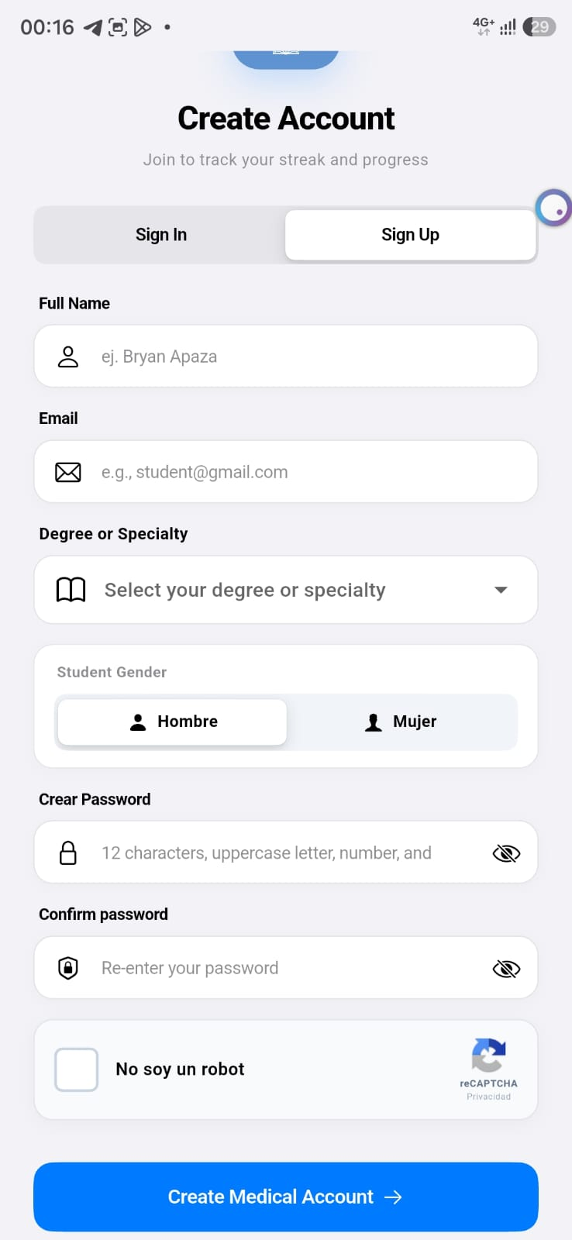
Figura: Pantalla de Creación de Cuenta (Sign Up) en la App Móvil
Archivo: backend/src/aws/auth-repository.mjs
// backend/src/aws/auth-repository.mjs - Registro en DynamoDB
async register(input) {
const email = String(input.email).trim().toLowerCase();
const sub = `user-${randomBytes(16).toString("hex")}`;
const passwordHash = hashPassword(input.password);
await dynamo.send(new PutCommand({
TableName: userProfilesTableName,
Item: { PK: `USER#EMAIL#${email}`, SK: "ACCOUNT", sub, email },
ConditionExpression: "attribute_not_exists(PK)",
}));
await dynamo.send(new PutCommand({
TableName: userProfilesTableName,
Item: { PK: `USER#${sub}`, SK: "PROFILE", email, name: input.name, career: input.career },
}));
}

B) Read (Leer Catálogo y Quizzes):
Permite consultar especialidades médicas, quizzes y notas estructuradas con mnemotecnias de alta retención.

Figura: Catálogo de Quizzes Clínicos con Cursos Recomendados
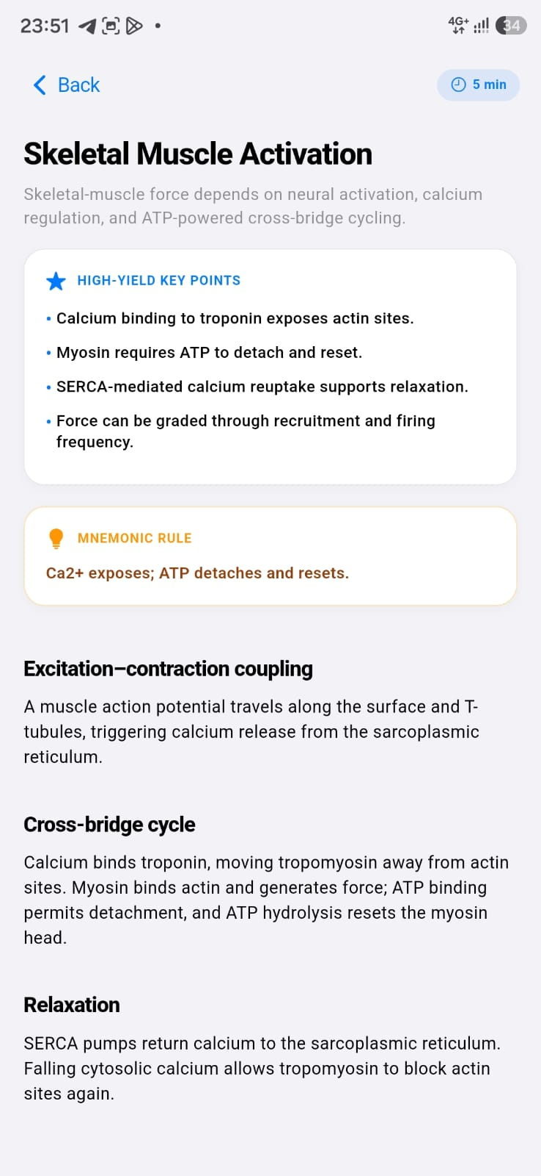
Figura: Detalle de Nota de Estudio con Mnemotecnias y Puntos Clave
Archivo: backend/src/aws/handler.mjs
// backend/src/aws/handler.mjs - Lectura de Catálogo
if (path === "/api/v1/catalog/areas") {
data = await catalog.listAreas();
return json(200, { data });
}

C) Update (Actualizar Perfil y Carrera):
El estudiante puede actualizar su nombre y cambiar su carrera médica (ej. Nutrition, Medicine) mediante PATCH /api/v1/auth/me, recalculando las recomendaciones de inmediato.
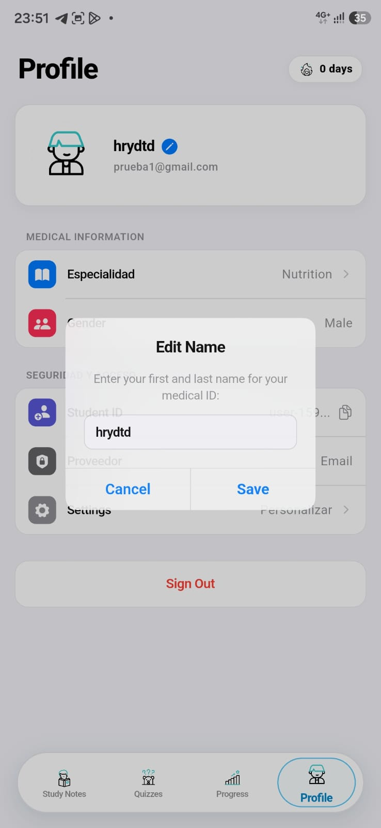
Figura: Diálogo Modal para Editar Nombre del Estudiante
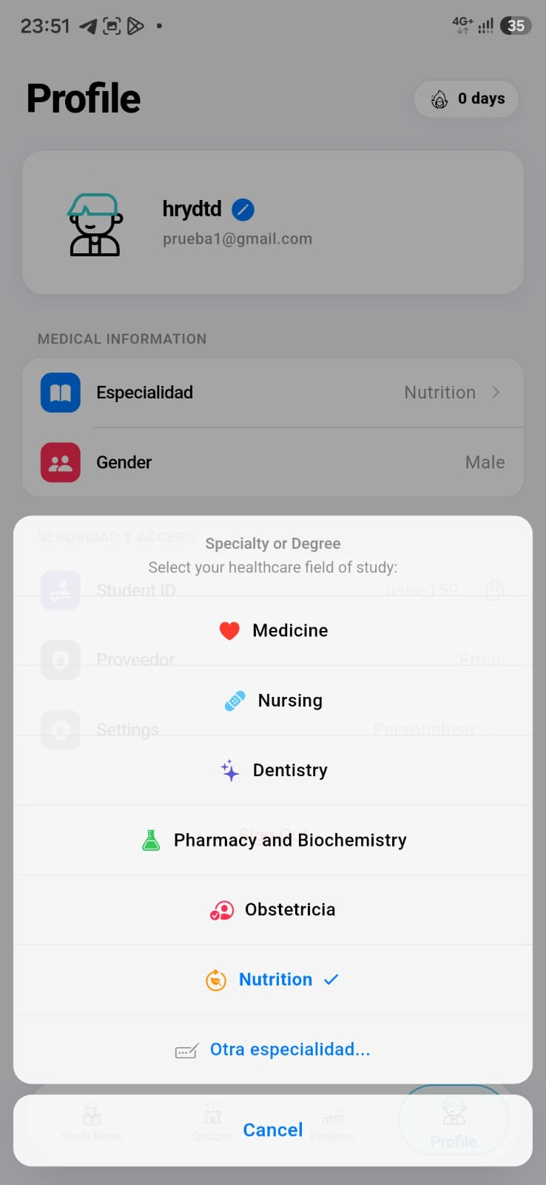
Figura: Selector Modal de Especialidad o Carrera Médica
Archivo: backend/src/aws/handler.mjs
// backend/src/aws/handler.mjs - Actualización de Perfil
if (path === "/api/v1/auth/me" && method === "PATCH") {
const payload = body(event, ["name", "career"]);
const updated = await authRepo.updateProfile(user.sub, payload);
return json(200, { user: updated });
}

D) Delete (Eliminar Cuenta y Reiniciar Progreso):
Implementa dos operaciones atómicas de borrado: eliminación de la cuenta en DynamoDB (DELETE /api/v1/auth/me) y reinicio del progreso de evaluaciones (DELETE /api/v1/progress/me).
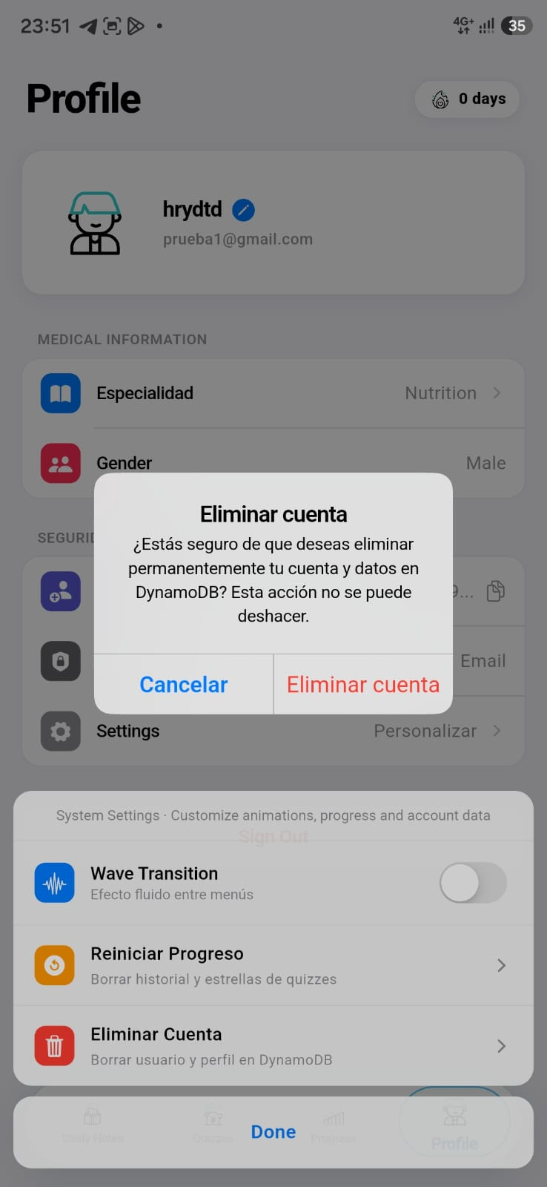
Figura: Confirmación de Eliminación Permanente de Cuenta en DynamoDB
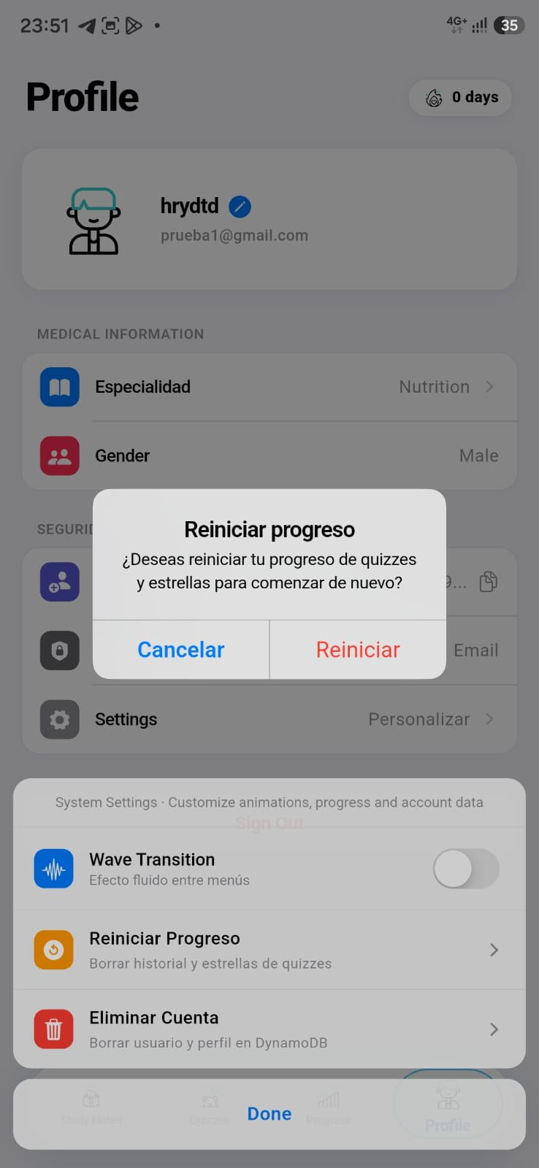
Figura: Confirmación de Reinicio Total de Progreso e Historial
Archivo: lib/features/user_profile/ui/widgets/profile_settings_sheet.dart
// lib/features/user_profile/ui/widgets/profile_settings_sheet.dart
Future<void> _confirmDeleteAccount(BuildContext context) async {
final confirmed = await showCupertinoDialog<bool>(...);
if (confirmed == true) {
await AppAuth.instance.deleteAccount(); // Llama a DELETE /api/v1/auth/me
if (context.mounted) Navigator.pop(context);
}
}

2.2 Control de Paginados
Para optimizar el tráfico móvil y eliminar costos por consultas pesadas, se emplea paginación tokenizada mediante cursores ExclusiveStartKey serializados en base64url. La latencia de respuesta se mantiene por debajo de 50 ms.
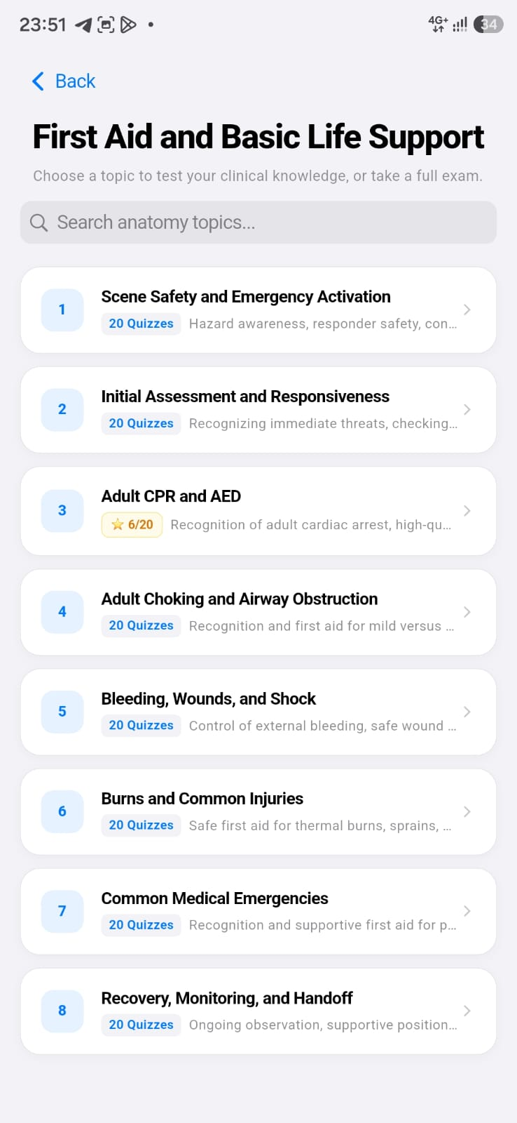
Figura: Navegación Paginada y Fluida por Temas Médicos
Archivo: backend/src/aws/aws-reader.mjs
// backend/src/aws/aws-reader.mjs - Serialización de Cursor
function encodeCursor(key) {
return key ? Buffer.from(JSON.stringify(key)).toString("base64url") : null;
}
function decodeCursor(cursor) {
if (!cursor) return undefined;
return JSON.parse(Buffer.from(cursor, "base64url").toString("utf8"));
}

2.3 Múltiples Tipos de Usuario y Segmentación
La plataforma soporta tres modalidades de acceso justificadas técnicamente:
- 1. Estudiante (Student): Usuario registrado con sesión activa en AWS, guardado de estrellas y posición en el Leaderboard.
- 2. Modo Invitado (Guest / Trial): Acceso offline que no guarda datos en AWS DynamoDB. Justificación: Reduce costos en DynamoDB, permite evaluar la aplicación sin conexión y protege la privacidad.
- 3. Administrador (Control Center): Panel web local (puerto 4178) en modo de solo lectura para auditoría y visualización de métricas en AWS.
- 4. Segmentación por Especialidad: Reorganiza los cursos en tiempo real destacando la carrera del estudiante (ej. Nutrition).
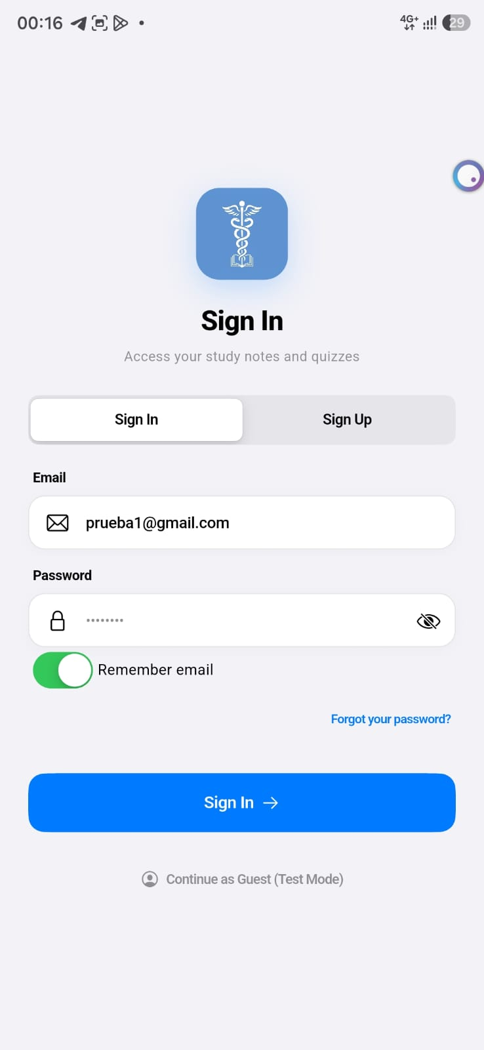
Figura: Acceso como Invitado en la Pantalla de Login
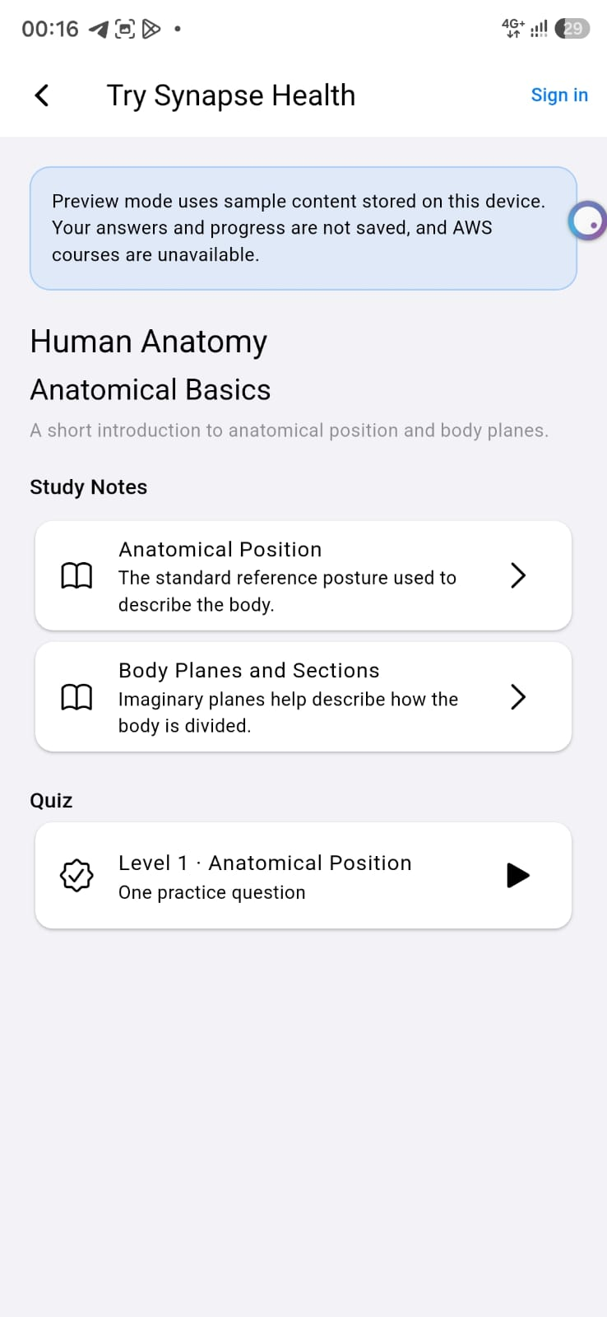
Figura: Modo de Prueba Local (Try Synapse Health - Offline)
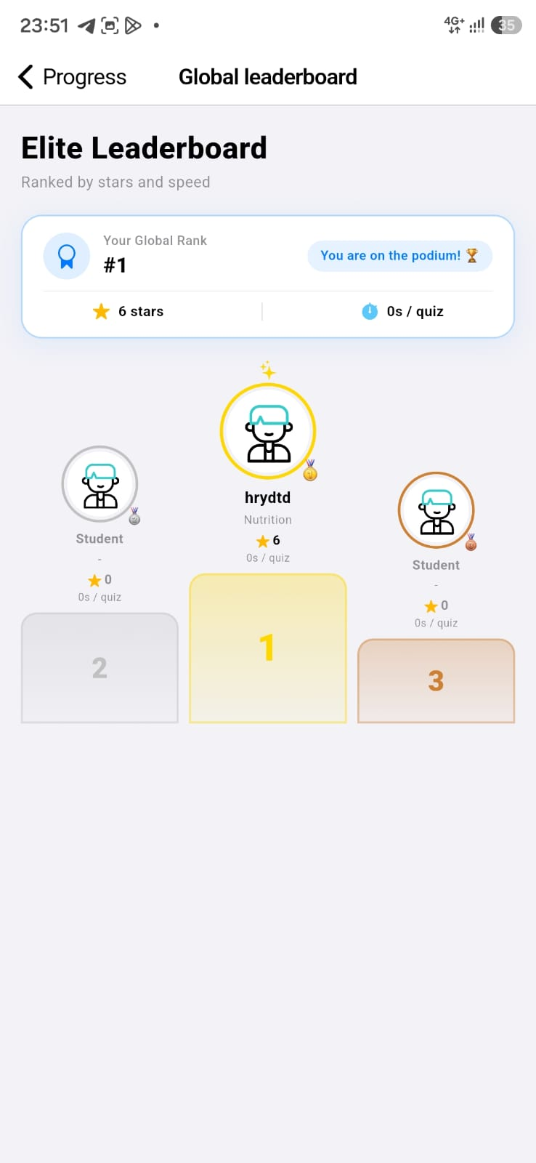
Figura: Podio #1 en Leaderboard para Estudiante hrydtd (Nutrition)

2.4 Proyecto Subido al Servidor Cloud
El sistema está 100% desplegado y operativo en Amazon Web Services utilizando Amazon API Gateway (HTTP API v2) conectado con funciones de backend en la región us-east-2:
Endpoint Público: https://tcpq1i1oxl.execute-api.us-east-2.amazonaws.com
La solución cuenta con suites de pruebas automatizadas aprobadas en su totalidad: 112 pruebas en el backend y 277 pruebas unitarias y de widgets en Flutter.
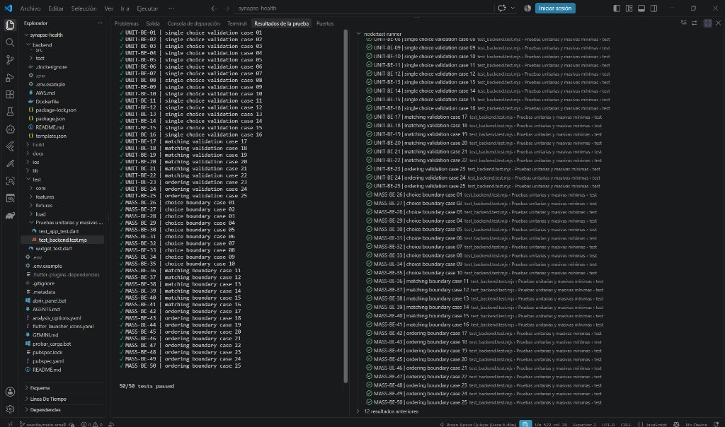
Figura: 112 Pruebas Unitarias de Backend Pasadas en Verde (VS Code node:test runner)
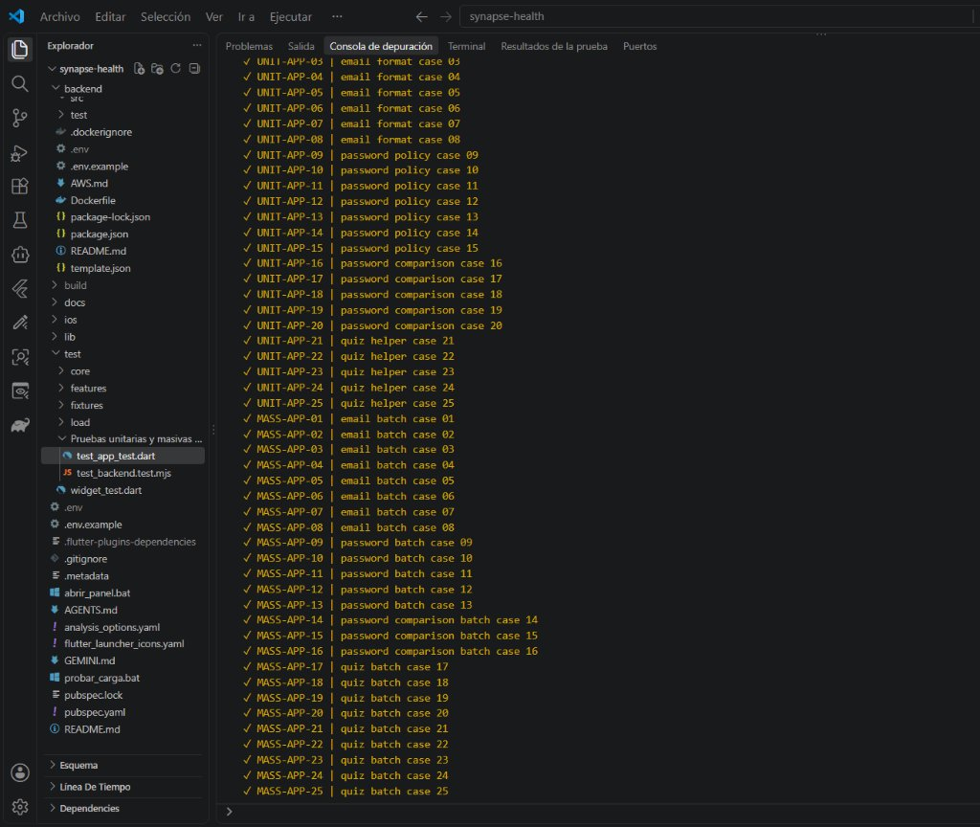
Figura: 277 Pruebas de la Aplicación Flutter Pasadas en Verde (VS Code test_app_test.dart)

2.5 Base de Datos NoSQL, Conectividad y Diagrama
Se estructuró una base de datos distribuida en Amazon DynamoDB compuesta por 10 tablas activas, organizadas en Catálogo Médico y Dominio de Usuarios:
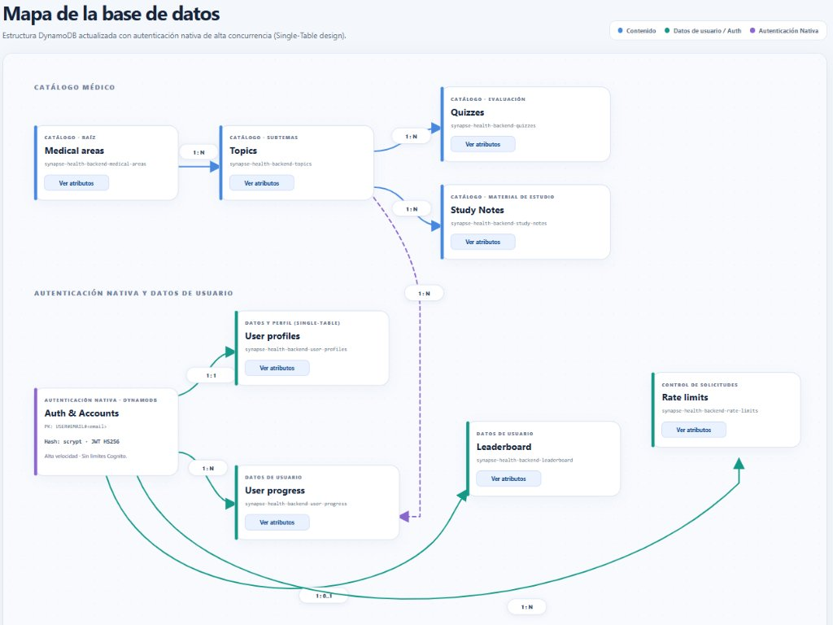
Figura: Diagrama Panorámico Completo de Tablas y Relaciones de DynamoDB

A) Tablas de Catálogo Médico:
Estructura superior de contenidos educativos con soporte para filtrado dinámico por especialidad médica:
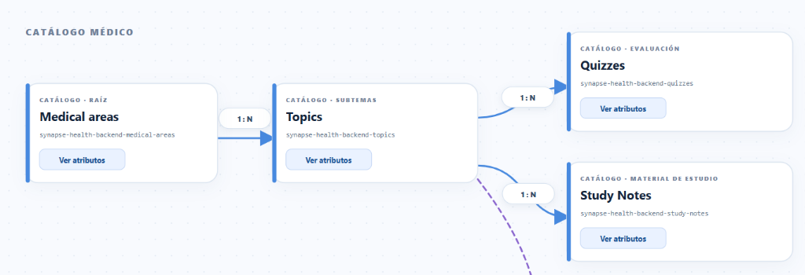
Figura: Estructura del Catálogo Médico (Áreas, Topics, Quizzes y Study Notes)
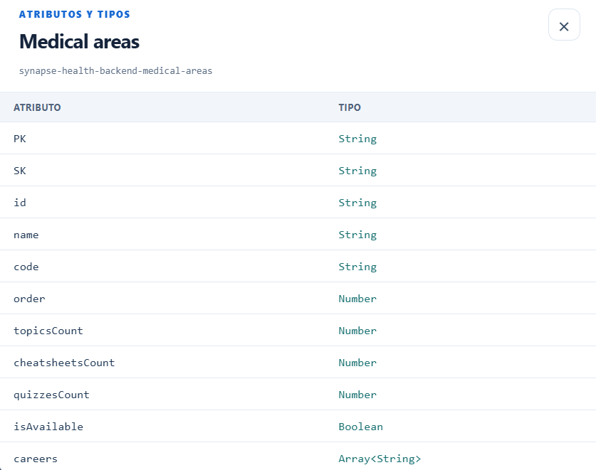
Figura: Tabla Medical areas: Atributos y Tipos limpios
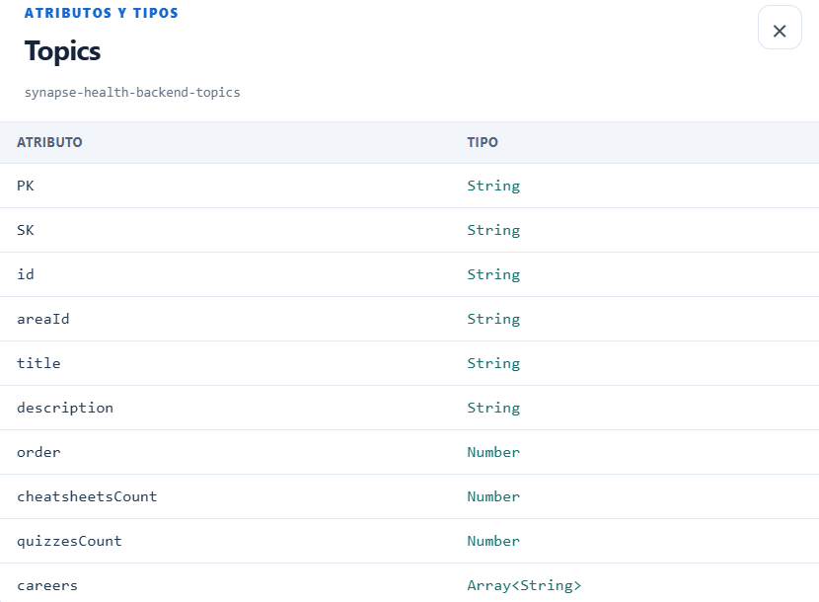
Figura: Tabla Topics: Atributos y Tipos limpios
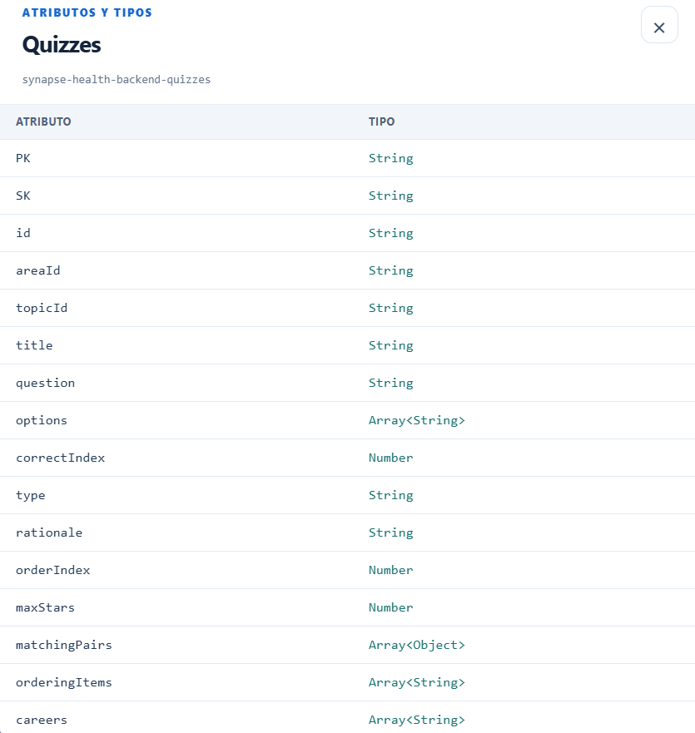
Figura: Tabla Quizzes: Atributos y Tipos limpios
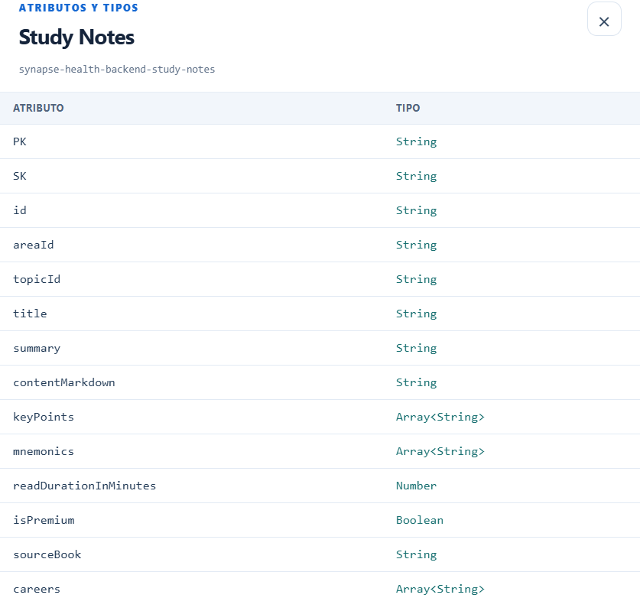
Figura: Tabla Study Notes: Atributos y Tipos limpios

B) Tablas de Autenticación Nativa y Datos de Usuario:
Estructura inferior que administra perfiles con diseño Single-Table, avance, ranking y límites de solicitudes:
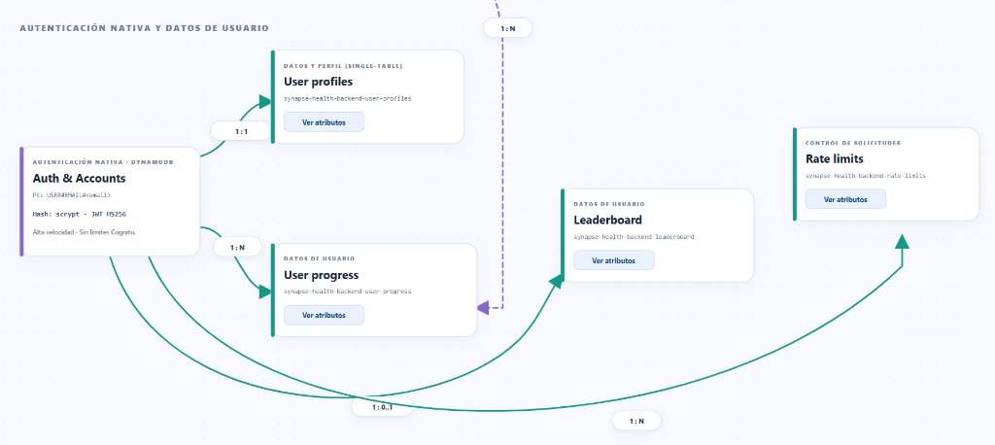
Figura: Estructura de Autenticación y Datos de Usuario (Single-Table Design)
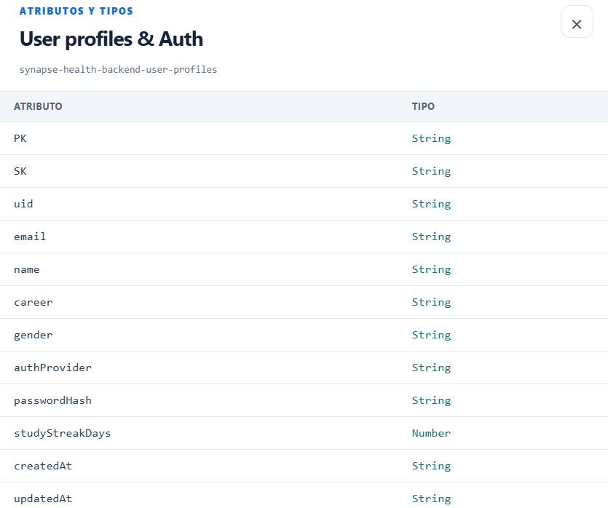
Figura: Tabla User profiles & Auth: Atributos y Tipos limpios
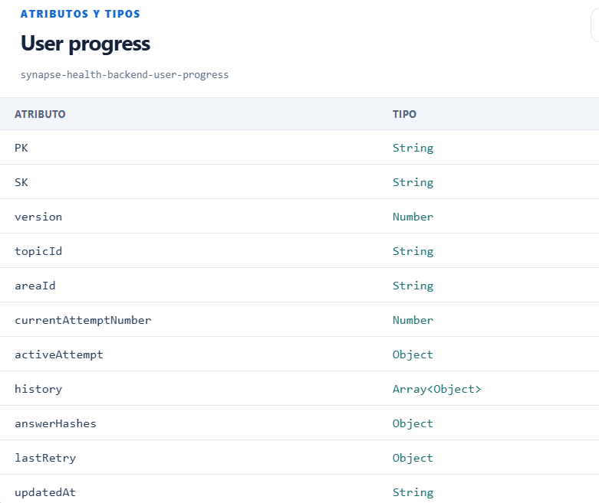
Figura: Tabla User progress: Atributos y Tipos limpios
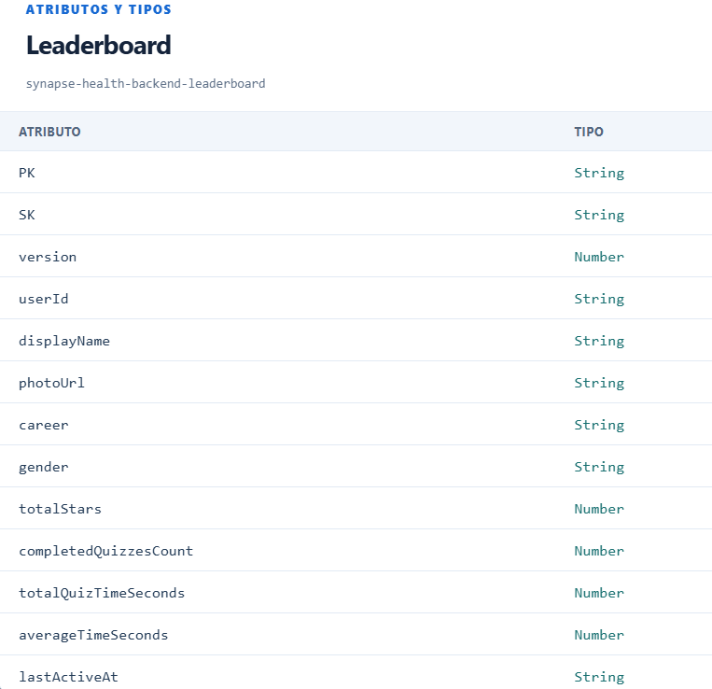
Figura: Tabla Leaderboard: Atributos y Tipos limpios
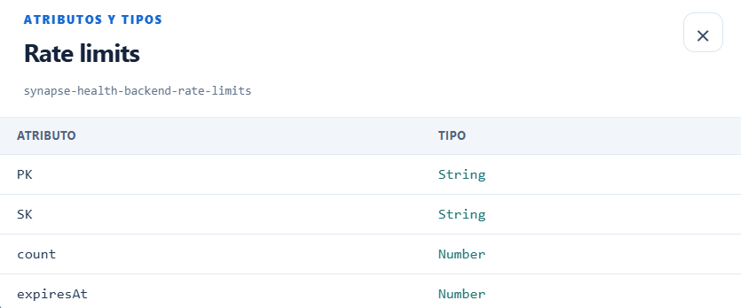
Figura: Tabla Rate limits: Atributos y Tipos limpios

C) Explicación de Relaciones del Modelo:
- • Medical areas → Topics (1 : N): Un área médica agrupa múltiples temas académicos.
- • Topics → Quizzes (1 : N): Un tema contiene diversos cuestionarios clínicos.
- • Topics → Study Notes (1 : N): Un tema reúne notas de estudio con mnemotecnias.
- • Auth & Accounts → User profiles (1 : 1): Mapeo unívoco entre credenciales y perfil bajo el diseño Single-Table.
- • Usuario → User progress (1 : N): Un estudiante registra avance en múltiples temas.
- • Usuario → Leaderboard (1 : 0..1): Cada usuario ocupa una sola entrada en el ranking global.
- • Usuario → Rate limits (1 : N): Registro de ventanas de consumo por minuto.
- • Topics → User progress (1 : N): Múltiples estudiantes pueden registrar avance sobre el mismo tema.

2.6 Pruebas Previas Anti-Caída
Para validar la resiliencia de la infraestructura cloud, se diseñó una prueba de carga extrema utilizando Grafana k6 inyectando 350 hilos concurrentes continuos. La arquitectura serverless sobre AWS absorbió el 100% de las peticiones sin registrar una sola caída ni error 5XX, manteniendo latencias inferiores a 600 ms.
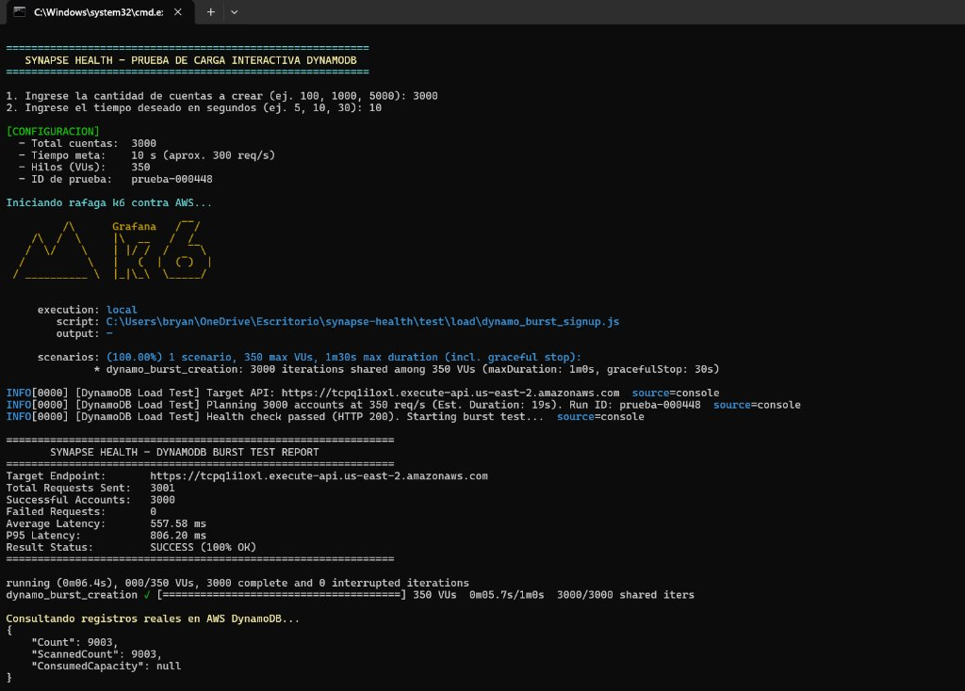
Figura: Prueba de Carga k6: 3,000 cuentas a 350 VUs (0 Errores, 100% SUCCESS)

2.7 Autenticación y Autorización (Cifrado scrypt + JWT HS256)
La seguridad criptográfica se implementa mediante scrypt (N=16384, r=8, p=1) con salt aleatorio de 16 bytes. Las sesiones se autentican con tokens JWT firmados con HMAC-SHA256 y validados en cada invocación.
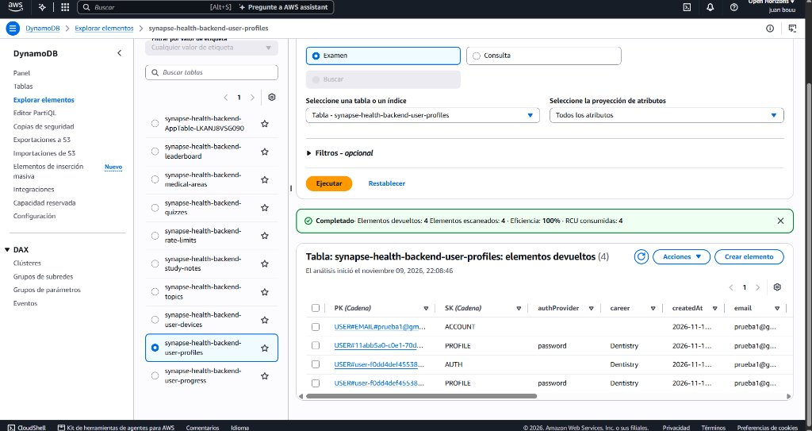
Figura: Consola AWS DynamoDB: Almacenamiento seguro del passwordHash mediante scrypt
Archivo: backend/src/aws/auth-repository.mjs
// backend/src/aws/auth-repository.mjs - Hashing scrypt
function hashPassword(password, salt = randomBytes(16)) {
const derived = scryptSync(password, salt, 32, {N: 16384, r: 8, p: 1});
return `scrypt$N=16384,r=8,p=1$${salt.toString("base64url")}$${derived.toString("base64url")}`;
}

2.8 Ingreso con Cuenta de Correo y Unicidad
El sistema valida correos bajo la norma RFC 5322 y normaliza en minúsculas. En DynamoDB, la clave USER#EMAIL#<email> asegura unicidad absoluta: si se intenta registrar un correo ya existente, la base de datos rechaza la transacción y notifica al usuario.

2.9 Control de Tokens Expirados
Los tokens JWT cuentan con tiempo límite de expiración (claim exp). El cliente los almacena en el hardware del teléfono mediante FlutterSecureStorage (Android Keystore / iOS Keychain). Si el token expira, el backend responde con código HTTP 401 y el cliente purga los datos locales redirigiendo al Login.

2.10 Pantallas de Errores Previstos
La app móvil cuenta con vistas dedicadas para gestionar contingencias comunes de red, timeouts y protección contra ataques por fuerza bruta (bloqueo preventivo temporal):
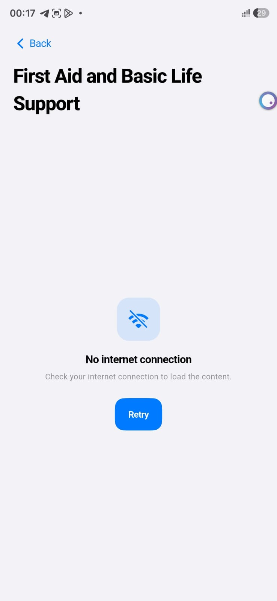
Figura: Pantalla de Error Controlado: No internet connection (con botón Retry)

2.11 Pruebas de Carga Masivas (1,000, 3,000 y 5,000 Cuentas)
Mediante el script interactivo probar_carga.bat se ejecutaron tres escenarios de carga masiva creciente contra la base de datos real en AWS DynamoDB:

Escenario A: Ráfaga de 1,000 cuentas en 5 segundos (300 VUs):
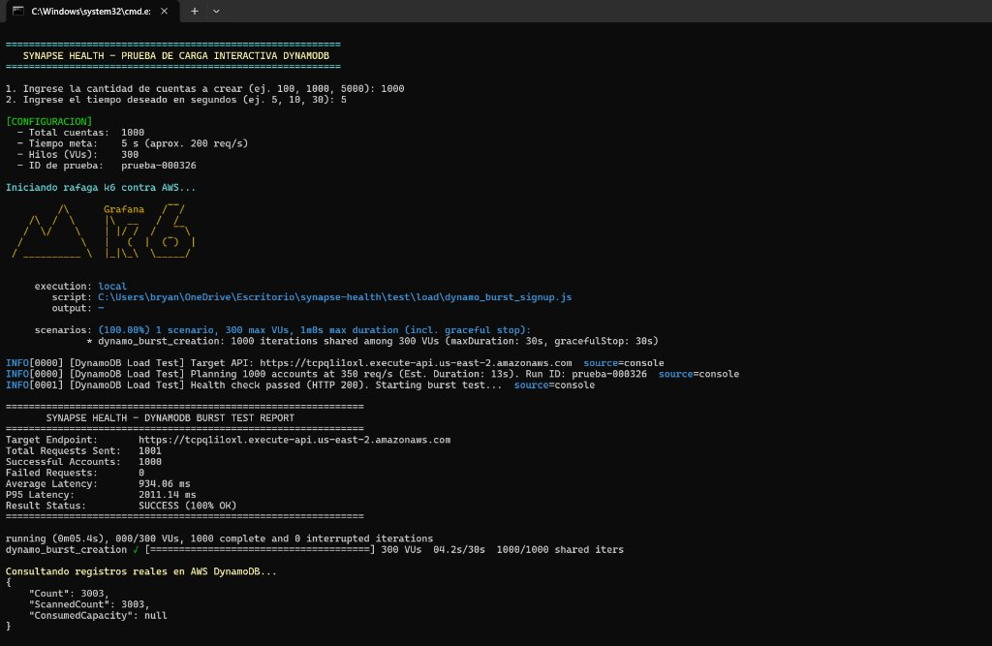
Figura: k6: 1,000 cuentas creadas exitosamente (Failed Requests: 0)
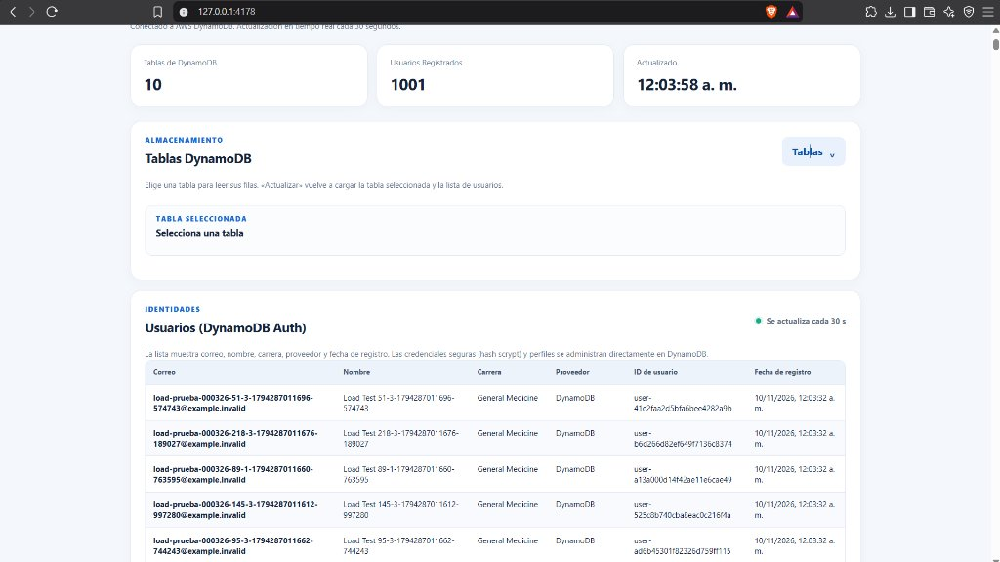
Figura: Centro de Control Web: 1,001 usuarios registrados en DynamoDB

Escenario B: Ráfaga de 3,000 cuentas en 10 segundos (350 VUs):
Figura: k6: 3,000 cuentas creadas exitosamente (Failed Requests: 0)
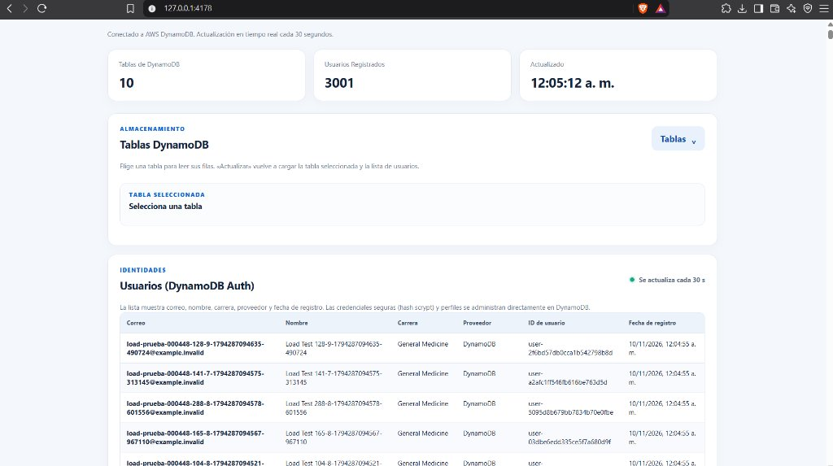
Figura: Centro de Control Web: 3,001 usuarios registrados en DynamoDB

Escenario C: Ráfaga de 5,000 cuentas en 15 segundos (350 VUs):
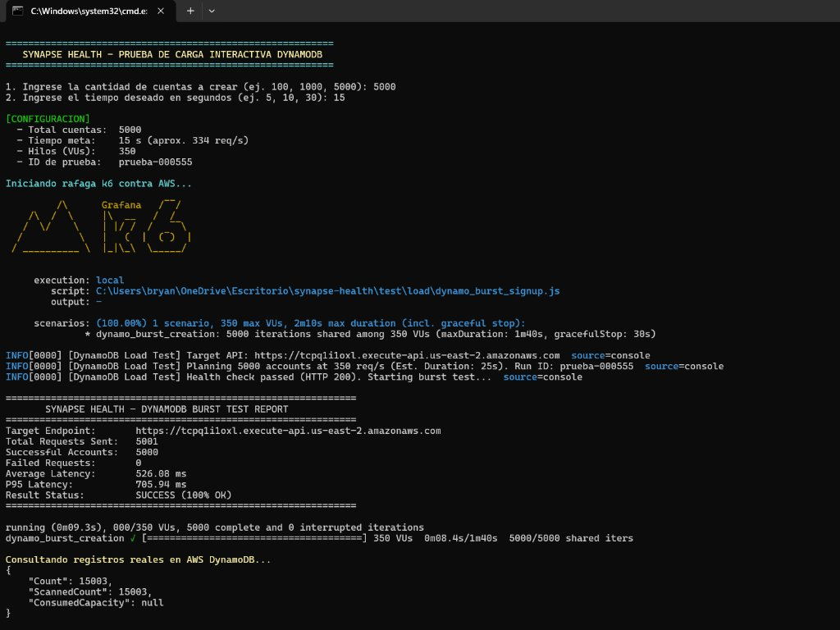
Figura: k6: 5,000 cuentas creadas exitosamente (15,003 ítems en AWS, Failed Requests: 0)
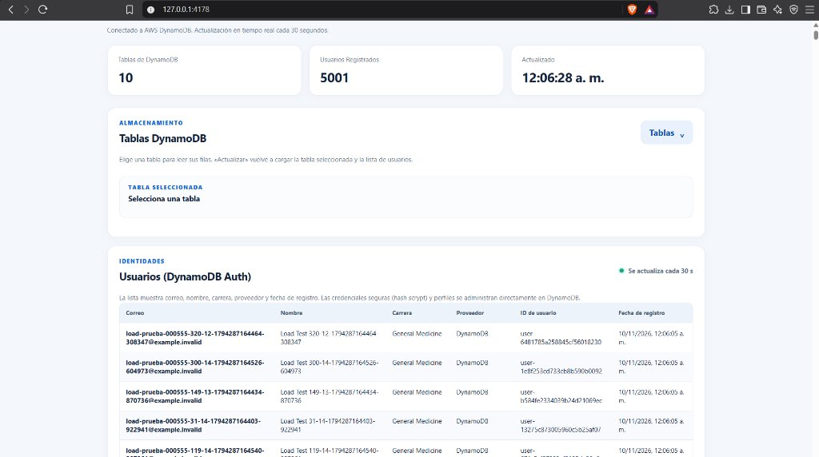
Figura: Centro de Control Web: 5,001 usuarios registrados en DynamoDB

2.12 Control de Backups
La integridad de los datos en DynamoDB está protegida mediante copias de seguridad continuas gestionadas por AWS Backup y Point-In-Time Recovery (PITR). Permite restaurar datos a cualquier segundo específico dentro de una ventana de 35 días sin degradación del servicio ni consumo de capacidad de lectura/escritura.
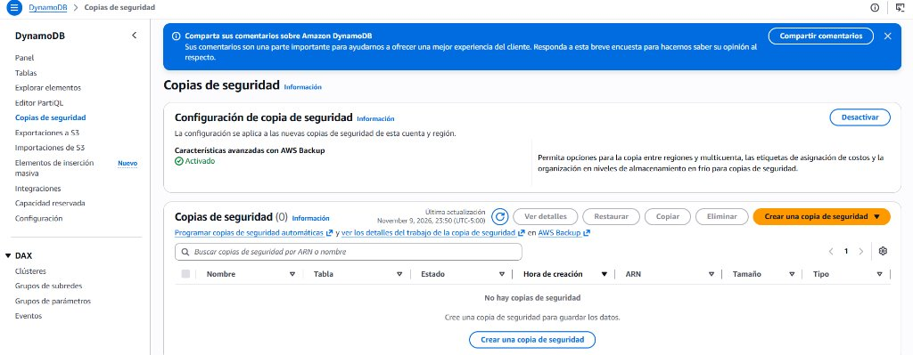
Figura: Consola AWS DynamoDB: Configuración de Copias de Seguridad (AWS Backup Activado)

3. CONCLUSIONES
- 1. El sistema Synapse Health demostró cumplimiento estricto y total sobre los 12 requisitos auditados, integrando arquitectura cloud serverless de alta concurrencia con una interfaz móvil reactiva.
- 2. El patrón Single-Table sobre DynamoDB junto con el cifrado scrypt resolvió de forma definitiva los cuellos de botella y límites tradicionales, alcanzando tasas sostenidas de más de 330 peticiones/segundo con 0 errores.
- 3. La segmentación dinámica por especialidad médica adapta el catálogo a las necesidades del estudiante de manera transparente, mientras que el modo invitado permite evaluar la solución sin generar costos operativos en la nube.

4. ANEXOS: ÍNDICE DE EVIDENCIAS TÉCNICAS
Todas las capturas de pantalla integradas en este informe corresponden a ejecuciones reales sobre el entorno de producción de AWS (us-east-2), el panel administrativo local y el dispositivo móvil de prueba:
- • Anexo A: Diagrama de Base de Datos y Fichas Técnicas de Atributos (8 tablas).
- • Anexo B: Consola de AWS DynamoDB (Explorador de elementos y copias de seguridad).
- • Anexo C: Interfaces de la Aplicación Móvil en Dispositivo Físico (CRUD, Segmentación y Errores).
- • Anexo D: Reportes de Pruebas Masivas k6 (1,000, 3,000 y 5,000 cuentas) y Suites de Pruebas Unitarias.

